分享抖音里“星辰物理”老师的一道题

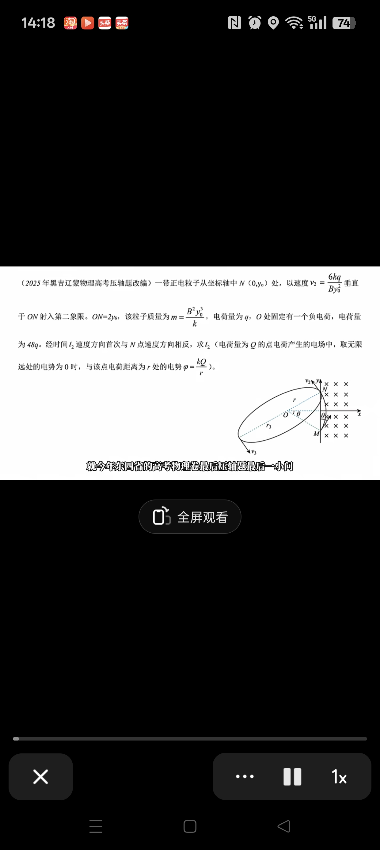

解：首先，在有心力作用下，系统角动量守恒。在平方反比力作用下，如果中心粒子质量比绕它运动的粒子的质量大很多，可以认为中心粒子处于运动曲线（这里是椭圆）的一个焦点上。其次，和万有引力一样，库仑力作用下的系统总能量守恒（这里只动能和电势能）。第三，在相等的时间内，做曲线运动的粒子扫过的面积相等。

在库伦引力作用下的椭圆轨道，存在着类似于开普勒第三定律的结论： ${a^{3}}/{T^{2}}=C$，其中 $a$ 是椭圆长半轴， $T$ 是椭圆运动周期。

有下面的类比

万有引力系统： ${GMm}/{r^{2}}={4mπ^{2}r}/{T^{2}}$， $T^{2}={4π^{2}a^{3}}/{(GM)}$。

库伦引力系统： ${kQq}/{r^{2}}={4mπ^{2}r}/{T^{2}}$， $T^{2}={4π^{2}ma^{3}}/{(kQq)}$。

如图，根据能量守恒， $\frac{1}{2}mv_{2}^{2}−{48kq^{2}}/{r_{2}}=\frac{1}{2}mv_{3}^{2}−{48kq^{2}}/{r_{3}}$，其中 $r_{2}=r=$ OM $=2y_{0}$。根据角动量守恒， $r_{2}v_{2}=r_{3}v_{3}$。联立得 $r_{32}=6y_{0}$。

轨道周期只和长半轴 $a$ 有关， $a=\frac{r+r_{3}}{2}=4y_{0}$。

于是开普勒第三定律， ${48kq^{2}}/{a^{2}}={4π^{2}ma}/{T^{2}}$， $T={4\sqrt{3}πBy_{0}^{2}}/{(3kq)}$。

正电荷从N离开，首次速度反向，说明走了椭圆的一半，所以 $t_{2}={2\sqrt{3}πBy_{0}^{2}}/{(3kq)}$。